xx彩色电视发射塔施工组织设计
一、工程概况及结构特征 3
1工程概况 3
2.结构特征 4
二、施工部署 7
三、施工总平面布置 8
四、施工总进度计划 8
五、施工准备工作 9
6、主要项目施工方案的选择 11
七、主要分项工程施工方法 12

［简介］xx省彩色电视发射塔是我国自行设计、施工的第一座300m以上的高耸构筑物，造型新颖、结构复杂、要求精度高、施工技术难度大。
本工程施工使用国产和自制设备、机具，投资少，适应性强，经济效益明显，为我国超高构筑物的施工机具设备配套创出一条新路。
对本工程塔身截面“外变内不变、外圆内方”的筒中筒结构高耸构筑物首次采用了“内外筒整体不等高同步液压滑模”工艺施工。其滑模装置设计合理，结构简单，有所创新，并成功地实现了超高空空滑12m的高难度施工。主体无扭转，垂直度符合规范要求，为我国滑模施工的发展做出了新贡献。
超高多层大悬挑塔楼钢结构吊装，在混凝土塔身顶面采用的双扒杆对称单元组合节间综合吊装的施工工艺，属国内首创。提高了施工速度，确保了塔楼钢结构安装的准确合拢。
钢桅杆超高安装，采用分段组装、平移就位、倒装正顶、同步安装天线和喷漆装饰新工艺属国内外首创，确保了安装质量和人身及构件安全，并缩短了施工工期。
塔楼倒锥面大面积玻璃幕墙的超高空安装，改变了外国专家提供的施工工艺，使用自行设计制作的专用安装机具运送、就位、安装、调整。在安全、质量、速度上创造了同类结构安装的国际新水平。
由于施工组织严密、工艺合理、技术先进、措施可靠、工程进度快、质量好，为我国超高构筑物的施工创出了一条新路。其成套施工技术达到国际先进水平，1989年获建设部科技进步一等奖，1991年获国家科技进步二等奖。该工程1990年获鲁班金像奖。

一、工程概况及结构特征

1工程概况
xx省彩色电视发射塔是由省广播电视厅集资兴建的省重点工程，建成后可同时播放6套彩色电视节目并具有10个方向的微波通讯功能。也将是xx市的游览观光胜景之一。
该塔座落于xx市区南部青年公园西侧的南运河沿岸、该工程由xxxxxxx设计院设计，中国建筑三局一公司总承建，局机械施工公司分包天线钢桅杆安装、塔楼钢结构吊装和玻璃幕墙安装工程，局金属结构厂分包钢结构制作，局科研所配合预应力钢绞线施工。
本工程由电视发射塔及相应的附属建筑、附属设施组成，占地面积11850m²，建筑面积7893m²，塔高305.5m（海拔351m）。
塔基底座落在绝对标高32.5m（相对标高-12.00m）的河滩砂砾层上，容许承载力R＝392kN／m²；地下水位在基础底标高上、下浮动，塔基采用筑堤拦河施工。地表水、渗透水有不同程度的渗透；整个场区地形平整但狭窄，道路畅通。
xx地区日平均气温在5℃以下的延续时间为151d,一月份气温最低，日平均最低温度为-12.7℃、极端最低温度为-30.5℃。最大冻土深度为139cm，最大积雪深度为20cm，七、八月为雨季，最大降水量42.6mm，主导风向、夏季为南风，冬季为北风，风速: 地面通常为5m/s，最大为12m／s，300m高空最大为20m/s，地震烈度：7度。

2.结构特征
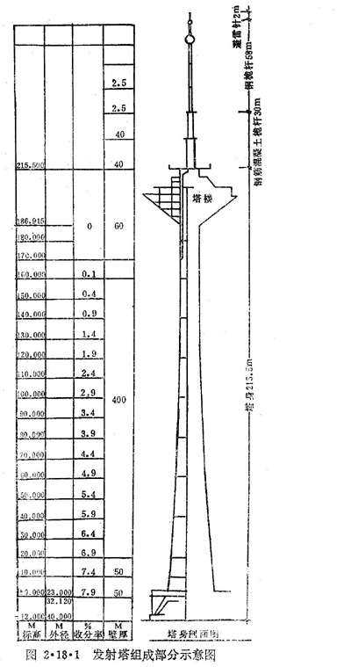
电视发射塔为筒中筒结构体系，由塔基、塔座、塔身、塔楼和桅杆（钢筋混凝土，桅杆）、天线等5部分组成（见图2.18.1）。其特征：
（1）塔基：
1）地基：天然地基。
2）、埋置深度：-12.0m。
3）结构形式：钢筋混凝土截圆锥壳上下加环板和电梯井筒（内筒）基础组成（见图2.18.2）。
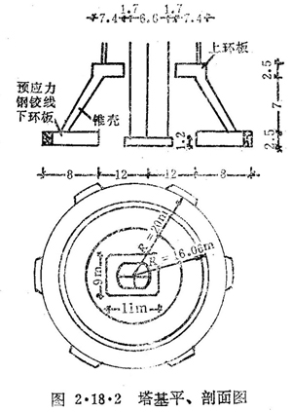
下环板：外径40m，环宽8m，厚2.5m，外沿900mm范围内设有3列7行120度角的7×7φj5预应力钢绞线共126束。
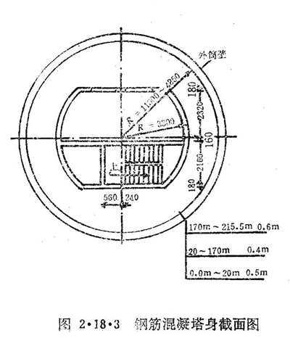
锥壳：下部外径32.12m，壳壁厚1.2m，上部外径25.55m，壳壁厚1.5m。
上环板：外径24.8m，环宽7.4m，厚2.5m。
4）混凝土总量：4013m³。
（2）塔座: 塔座为两层裙房，钢筋混凝土框架结构。
（3）塔身：塔身为随高度变坡的外筒体和内电梯井筒及18层横隔板组成钢筋混凝土筒中筒结构。塔身截面见图2.18.3。
（4）塔楼：塔楼上平面为封闭圆环，立面呈花篮型，设置在186.935m—212.50m钢筋混凝土塔身上，共7层，塔楼高25.565m。
塔楼结构形式为钢结构，由24榀型钢结构架及横梁、梯形、环形钢板等组成，每榀间隔15度，总重428t。
塔楼最大外径43m，悬挑17m，建筑面积2400m²。
塔楼钢架示意见图2.18.4。
（5）桅杆天线：
1）钢筋混凝土桅杆：自215.50m～245.50m，分为两段，各长15m，外径分别为φ4.50m和φ4m，壁厚均为0.40m，断面呈圆环形。
2）钢桅杆：标高245.50m以上为钢桅杆天线，钢桅杆总长67.40m，最大直径2.0m，总重80t。其外围装有4个频道发射天线，3个检修平台，1个φ4m的玻璃钢球，3套避雷针，2套高闪频航标灯。

二、施工部署
（1）工程任务划分：
1）中建三局承担土建工程、钢结构安装、水、暖、电工程等。
2）建设单位负责转包的有土方工程、电梯安装、工艺设备等安装。
（2）施工顺序：在保证工程质量的前提下，整个工程施工顺序为：电视发射塔→附属工程→室外竖向。
电视发射塔按照先地下后地上，先钢筋混凝土塔主体后钢结构安装的原则，其施工顺序为：塔基础→塔身翻模至+10.0m及塔座→塔身滑模→钢筋混凝土桅杆滑模→钢桅杆天线→塔楼钢结构安装。
坚持合理的施工顺序，协调好主体结构与装饰。安装与装饰的交叉施工，争取早日发挥投资效益。
（3）施工组织机构：
1）由施工单位（土建、安装）、建设单位组成“辽塔”，工程指挥部，按施工总进度，计划要求，负责统一指挥，协调各单位间的协作配合及工序搭接。
2）土建单位负责“辽塔”施工的全面工作，设总工程师负责全面技术工作。
3）成立滑模专业队、钢结构安装专业队及水、暖、电安装专业队。
4）建立相应的各职能科室负责各有关业务工作。

三、施工总平面布置
施工总平面布置，按塔基、塔身、钢结构安装3个阶段进行施工总平面布置。
（1）塔基阶段施工总平面布置：为便于施工基础，处理基础土方时，自塔往东沿河留一条宽4m的坡道，塔基四周平整，以便形成环道，沿河弃土处平整并压实，搅拌机及砂石堆场就近布置在基坑的东北和西南二个方向，基础施工完后，拆除重新布置。
（2）塔身滑模阶段施工总平面布置：塔身滑模是塔体施工的关键，总平面布置以塔体为核心，搅拌机和砂石堆场布置在塔身东方，塔北面过运河搭设临时便桥一座与一经街相通，用于人员出入和塔身滑模时测量观察，+10.00以下翻模时在塔北面布设井架一座用于混凝土垂直运输，滑模时在塔体电梯井筒内布置双笼电梯一部，用于混凝土和人员垂直运输，滑模试拼装场地在塔西南方主机房和变电站位置。
（3）钢结构吊装阶段总平面布置：在塔的东北和西南方布置钢构件堆场和拼装场地，塔座四周布置吊装前钢构件堆场，主卷扬机群布置在塔西偏南方，构件进场道路在塔东西进口处。
总平面布置见图2.18.5。

四、施工总进度计划
根据合同，土方工程由沈阳部队工程兵某部于1984年9月30日将基坑开挖完毕，回填土届时仍由其承担，故本公司计划中不作安排。我公司自1984年10月1日开始基底清理至1987年10月31日竣工，日历工期为1125天，我们据此编制了施工总控制进度计划（图2.18.6）。
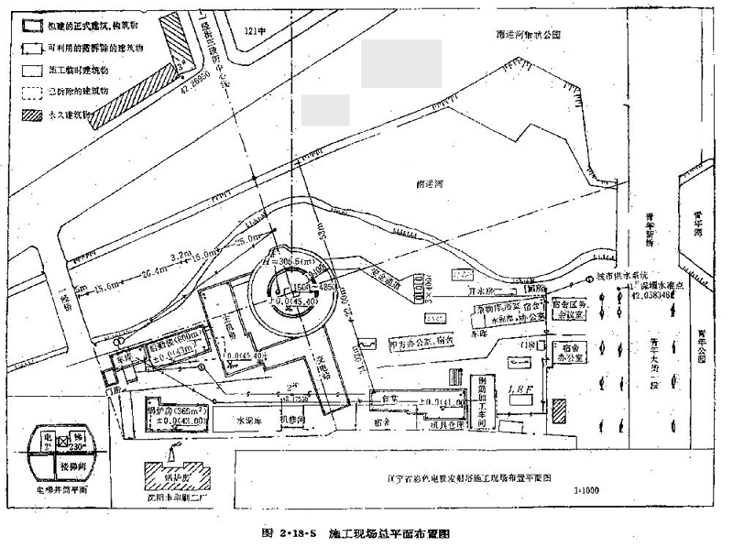
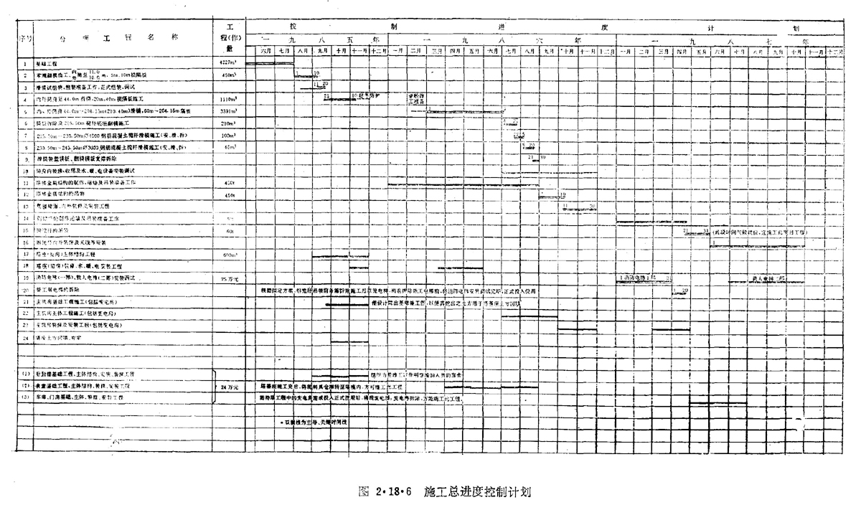

五、施工准备工作
1．技术准备
（1）组织学习会审图纸，进行设计交底。
（2）编制工程预算。
（3）编制施工组织设计（开工前完成），并陆续编制塔基、塔身及钢筋混凝土桅杆，钢塔楼及钢桅杆，装饰工程、附属工程、水暖电安装工程等施工方案。
（4）检查验收红线桩、坐标点、水准点，建立现场测量控制网。
（5）组织人员编制加工计划。
2.材料准备
（1）钢材、木材、水泥由建设单位提供并落实供应指标。
（2）砾石，砂货源离工地约16km，与当地运输公司签订供料合同。
3.施工用水
场区东西河沿边有城市供水管头，另按1.5管路以供施工现场之用。
4．施工用电
在现场西端已设有320KVA变压器一台，已能满足施工用电之需。考虑主体结构垂直运输机械使用频繁，滑模施工需连续作业，务需另有备用电源，故设置84kw发电机一台以作应急之用。
5．现场道路和临时设施
（1）现场道路畅通，排水已有体系。
（2）临时设施：原厂区大部建筑业已拆除，少数可作临时设施使用，现场生产、生活临建，水、电等布置详见现场施工总平面布置图。
6．钢结构加工及滑模装置加工
塔楼钢结构制作试拼装、钢桅杆制作、试拼，滑模装置制作加工等在外地进行运至现场组装，液压系统料具大部自公司调用。

六、主要项目施工方案的选择
（1）塔基：塔基础采用锥壳与下环板整体支模两次浇筑的施工方案。由于塔基结构厚大，形状特殊，技术上应解决锥壳及上环板的支模方法，下环板钢筋绑扎；预应力钢绞线穿引及金属软管的预埋和固定；混凝土浇筑等操作方法及运输问题。
（2）塔身：常规翻模施工至10m，塔身采用内电梯井筒较外结构筒高出665mm，同步液压提升滑模施工，滑升至横隔板上4m停滑施工横隔板，逐段滑升至顶的施工方案。此方案可高速连续施工，减少混凝土浇筑施工缝，对加强结构的整体性有利，易控制结构的施工偏差，施工后结构表面平整，各种偏差易控制在规范规定的范围之内，操作方便安全，避免悬空作业，减轻操作人员的劳动强度，速度快，投资少，经济效益高。
（3）钢筋混凝土桅杆采用滑模施工方案。
（4）钢塔楼：采用自上而下的吊装方案。
（5）天线钢桅杆：采用逐段拼接逐段顶升的施工方案。
（6）擦窗机和玻璃幕墙的安装：擦窗机采用动中取静测量定位法如专用机具进行定位、安装；玻璃幕墙采用专用安装机具进行运送、就位、安装。

七、主要分项工程施工方法

1．塔基
（1）模板工程：根据基础的结构特点，按下述步骤进行施工：先施工内筒基础，后施工下环板，接着施工内筒至±0.00，待下环板及内筒混凝土施工完后，再一并支设锥壳和上环模板。
模板采用工具式钢模和木模结合使用。
支撑根据不同部位分别采用钢柱、方木、钢管脚手、型钢托梁、钢管围檩、环箍等进行搭设。
1）下环板：模板采用工具式钢模和穿对拉螺栓的方法支模。
支撑以钢管围檩加槽钢、木中方背楞，对拉螺栓连接内、外模板，环向搭设满堂脚手以支撑内模，以防止下环板模板在浇筑时发生位移。
环内、外模板分别间隔600mm，1000mm在同一条辐射线上设置50×50m木方一根，模板支好后用φ48弧形钢管作围檩，并用[16或100×100mm木方作夹板，穿φ14螺栓，上、下两根与结构主筋焊接，中间两根附加φ12钢筋与φ14螺栓焊接，形成对拉螺栓形式。
2）内筒：搭设15m高井架，采用钢、木模结合形式进行翻模施工，模板高1.2m，共4组，内外两套，钢管支撑，对拉螺栓连接内、外模。
3）锥壳：先支设锥壳内模和上环板底模，锥壳及上环板钢筋绑扎后，再支设锥壳外模。
用[16立柱和斜梁（30根）作支架等分圆周排列，支架上固定φ48钢管环形围檩，围檩上安放锥壳内模，外模用φ14对拉螺栓与内模拉结，环形钢管围棋进行加固。模板与下环板之间用拉筋拉结，以防浇筑混凝土时侧压力的垂直分力抬起模板。
4）上环板：钢管脚手立杆在0～180方向水平间距600mm，90～270方向间距750mm，竖直方向每隔1500mm设置纵横杆，立杆支撑在混凝土垫层面，并加一150×150×10mm钢垫脚。
立杆顶部沿90～270方向设[16横梁，翼缘朝下，与槽钢垂直方向铺设50mm厚木板作底模，侧模置于底模上，内、外侧模用对拉螺栓连结。
（2）钢筋工程：
1）车间加工预制，现场绑扎成型。
2）环形筋因其曲率较大，除最初定型的几道环箍外，直接用原材料在现场随弯随绑。
3）环板撑脚用于底筋和面筋的连接和稳定。
4）预应力钢绞线预埋金属软管支撑架在车间焊接成型，到现场焊于上、下结构主筋上。下环板、锥壳、上环板钢筋的敷设和绑扎应按顺序进行。
（3）混凝土工程：塔基结构厚实，属大体积混凝土，设计要求除锥壳与上、下环板之间可以留设一道施工缝处，上、下环板和锥壳一次连续浇筑，不留施工缝。
1）下环板：下环板高2.5m，宽8m，环平均周长约100m，混凝土量2093m³，采用分层分段踏步式浇筑法，共分8层，每段推进1.5m（按环体中心线长计），以190处为起点，按图2.18.7浇筑顺序施工。
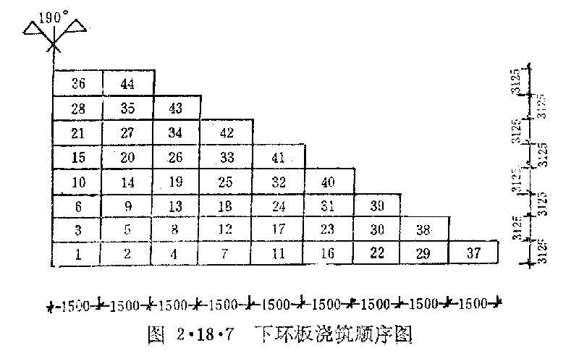
下环板与锥壳之间的施工缝留置成与锥壳垂直的斜面（见图2.18.8）。
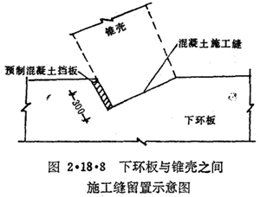
混凝土浇筑面积F＝1.5×8×8×2＝192m² 。
每浇筑层高度为H≈0.3m。
混凝土允许间隔时间T=3h。
混凝土浇筑强度Q=$\frac{F\text{.}H}{T}=\frac{\text{192}×0\text{.}3}{3}=\text{19}\text{.}2{m^{2}}/h$
400L混凝土搅拌机生产效率4m³／h。
搅拌机需用量$\frac{\text{19}\text{.}2}{4}≈5台$
混凝土最小浇筑时间$\frac{\text{2093}}{4×5}≈\text{105}h$
施工时安排6台搅拌机（其中备用1台），其中，预应力张拉台座C48级混凝土，由一台搅拌机专门搅拌，C18级混凝土由4台搅拌机搅拌。
2）锥壳：根据锥壳特点，采用分层对称方法进行浇筑，第一层全面浇筑完毕后再浇灌第二层，如此逐层进行。
混凝土C38级，897m³。
下部浇筑面积F＝（16.06²—14.72²）π
上部浇筑面积F＝(12.68²—11.12²)π
取较大者计算F=130m
混凝土容许间隔时间T＝2.5h
每层浇筑高度H≈0.3M
混凝土浇筑强度Q=$\frac{F\text{.}H}{T}=\frac{\text{130}×0\text{.}3}{2\text{.}5}=\text{15}\text{.}6{m^{3}}/h$
搅拌机需用量$\frac{\text{15}\text{.}6}{4}≈5台$
混凝土最小浇筑时间$\frac{\text{897}}{4×4}=\text{56}h$
施工时，分6个小组对称浇注，每组浇注区段长约16米，
3）上环板：上环板与下环板相似，混凝土量1023m³，板厚2.5m，板面标高高于自然地面3.3m，采用井架运输混凝土，浇注方法同上环板，每段浇注长度为1.2m。
混凝土浇注区面积F=1.2×7.4×8×2=142m²
分层浇注厚度H≈0.3m
混凝土容许间隔时间T＝2.5h
混凝土浇筑强度Q=$\frac{F\text{.}H}{T}=\frac{\text{142}×0\text{.}3}{3}=\text{14}\text{.}2{m^{3}}/h$
搅拌机需用量$\frac{\text{14}\text{.}2}{4}≈4台$
混凝土最小浇筑时间$\frac{\text{1023}}{4×4}=\text{64}h$
设井架每分钟吊运一辆手推车（可装载0.06 m³），井架运输能力0.06×60＝3.6m³／h，井架需用量
$\frac{\text{14}\text{.}2}{3\text{.}6}=4$
4）混凝土运输：采用钢管和脚手板搭设循环运输道，手推车水平运输。
5）大体积混凝土施工技术措施：大体积混凝土浇筑后，由于水泥水化热的影响，结构容易出现裂缝，施工中采取以下措施：
采用525#或625#矿渣水泥，选用合理级配，降低水泥用量，减少混凝土水化热。
混凝土中掺入水泥用量3％木钙和1.5／10000白糖，改善混凝土和易性，提高密实度，降低用水量，延缓凝结时间，降低水化热。
夏季施工对石子浇水降温，拌合用水加入冰块，并缩短运输时间，降低混凝土入模温度。
大体积混凝土浇捣初凝后，在混凝土表面覆盖一层塑料薄膜并加盖厚草垫，其上再盖一层塑料薄膜，经5～7d除去塑料薄膜，浇水养护14d。
为准确及时掌握大体积混凝土养护期间的内外温差及温度变化情况，采用热电偶—电位差计进行监测。
根据测试数据，掌握内外温差变化情况并采取相应措施。
（4）预应力工程：在塔基下环板外侧，沿环向等分圆周设6个张拉台座，每个台座有二个张拉面，每个张拉面21孔，预留孔采用内径d＝65mm的金属软管。在半径19.lm、19.4m、19.7m处预留孔内，共穿6×21束7×7φi5钢绞线计126束，钢绞线标准强度R_{y}^{b}＝1471MPa，张拉控制应力δ_{k}=0.7R_{y}^{b}=1030MPa，每束张拉力N=995kN。
1）张拉设备选择：设计张拉力N＝995kN，考虑超张拉5％，实际张拉力N＝1045kN，选用大连拉伸机厂的YCD120型千斤顶，ZB4／500型电动油泵，采用中国建筑科学研究院结构研究所研制的XM15－7型锚具。
2）张拉设备标定：将选定的YCD120型千斤顶、ZB4／500型电动油泵、压力表和外接油管等液压拉伸机装置编号，标定油压表读数与作用力的关系曲线以供实际张拉时应用，标定工作在长柱式压力机上进行。标定要求如下：
试验机压千斤顶和千斤顶试验机各进行三次标定取其平均值；
标定从49kN开始至1177kN止，标定间隔为49kN、98kN、147kN……1177kN；
根据标定结果绘出千斤顶作用力（kN）与油压表压力（MPa）的关系曲线图。
根据试验结果，以两台读数相近的拉伸机作为一组，共配备7台拉伸机（实际用6台，一台备用）。
3）预应力钢绞线制作：钢绞线制作在一块长100m、宽不小于5m的场地上搭设一个长50m、宽大于2m的钢操作平台供下料、编束、穿金属软管。金属软管与钢绞线下料尺寸；
金属软管（扣除端部喇叭管长度）：内圈45.91；中圈46.51m；外圈47.11m。
金属软管用锡焊接并加套管接长，每根金属管下料后需开两个φ25的灌浆孔并用气焊焊一个1″口径接头，开口要内中外上下错开。
钢绞线下料长度：
内圈48.76m；中圈49.36m；外圈49.96m。
钢绞线下料方法：
钢绞线圆盘两端用槽钢架，钢管夹头夹牢，切断连接钢条，按箭头所示方向抽拔，用高速砂轮薄片切割下料。
钢绞线编束：
每7根编成一束。编束时，一端对齐用夹头夹牢，用18#铅丝自左至右间隔50cm绑扎一道，编束时钢绞线应不扭转，不弯曲。
钢绞线穿入：
将金属软管嵌在钢平台中央的[ 10槽钢内，利用预先埋入软管内的8#铅丝将钢丝线穿入，装上穿束器，套住钢绞线束，以1t卷扬机牵引，徐徐将钢绞线穿入软管内。钢绞线露出软管的两端应等长，并将外露部分用塑料线包扎保护。
金属软管安装：
自下而上逐层就位固定，并将灌浆孔管逐根接上，不得放错位置和损坏软管。
4）施加预应力：
张拉顺序：
以6个千斤顶对称张拉，每组千斤顶两端同时张拉（混凝土强度达100％时），在径向方面，从内往外进行张拉，竖向方向从中间开始，往上下两端张拉，张拉顺序如图2.18.9。
张拉程序：
一列（内排）为0～105％NK持续5分钟锚固。
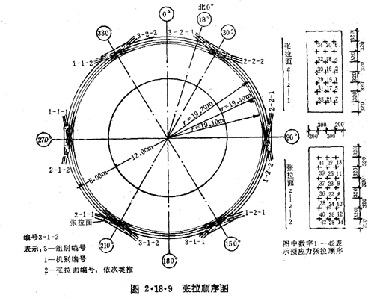
二列（中排）为0～103％NK持续5分钟锚固。
三列（外排）为0～100％NK持续5分钟锚固。
张拉工艺：
千斤顶用神仙葫芦悬挂在张拉面上方特制钢管架上，使千斤顶可作水平，垂直方向移动。
锚具安装前，洗去油污，工具锚使用一次后改作工作锚，工作锚与台座承压钢板紧贴，中心线与孔道中心线重合。
夹片安装后用1″钢管轻推入锚环孔内，夹片卡环用橡皮筋箍紧，三片组成整体，片面保持齐平，夹片锚住钢绞线不发生滑移。
为使工具锚张拉后顺利脱落，在工具锚的锚环孔和夹片的背面涂以石墨。
张拉时，锚具安装顺序：工作锚——顶压器——千斤顶——工具锚。
5）孔道灌浆：灌浆前用压力水冲洗孔道，检查孔道畅通、润湿和洁净状态。
采用标号不低于425#普通硅酸盐水泥配制水泥浆，水灰比控制在0.4～0.45，搅拌后3小时泌水率宜控制在2％，最大不超过3％，为增加灌浆密实度，可掺入对钢绞线无腐蚀作用的外加剂。
在钢绞线施加预应力后2小时进行孔道灌浆，一条孔道一次连续完成，灌浆压力一般控制在0.39～0.49MPa，最高不超过0.78MPa。
灌浆注意事项：对灌浆设备进行检查：网筛的网孔是否完好，管道接头是否紧密。灌浆过程中，用木棒不断搅动灰浆，使其保持胶体状态。灰浆泵每次灌浆后，多余的灰浆经泄浆筏放出，用清水冲洗管道，保持清洁完好。

2．塔身滑模
（1）结构特点：
1）塔身高，外筒身从±0.00～＋215.5m，高215.5m。内筒从-10.80m～＋209.15m，高219.95m。
2）精度要求高，因内筒安装电梯要求，其几何尺寸精度要求高，不允许偏移、扭转。
3）筒身底部坡度大：塔身外筒底部坡度为7.9％。
4）内筒壁-10.80m～＋209.15m无坡度变化。
5）外筒变断面：在不同高度处，壁厚有500mm、400mm、600mm三个尺寸，筒身顶部与钢筋混凝土桅杆联接点为一环形牛腿，高度2700mm，挑出2700mm。
6）隔板间隔大：标高+20.00m以上每间隔20m设一层，由工字钢梁承重。
（2）施工工艺流程及施工方法：
1）内外筒翻模施工至+11.00m和+10.00m标高。
+10.00m以上采用滑模施工，内外筒模板分别采用有约束组装和无约束组装。
2）+4.95m和+10.00m隔板为钢筋混凝土梁式楼板，采用常规翻模施工。
3）塔身内、外筒整体滑模施工，在10m横隔板面组装滑模平台和装置，组装后试滑，并对滑模操作平台所有构件、设备进行全面检查，调试，直至符合要求，开始正式滑升施工，内筒滑升至200m，外筒至211.6m。
4）外筒滑模施工至标高211.6m处，外锥体采用常规施工方法。
内筒滑升至200m横隔板面，200～209.15m待钢桅杆顶升完后再翻模施工。
设计不允许在塔身60m以上留置施工缝，越冬期间停滑，施工缝留置在44m处，并完成40m横隔板。
5）每20m一层横隔板在塔身滑模施工时穿插进行。
隔板钢梁洞口在高度方向尺寸适当加大，便于安装。
塔身滑升到高于隔板标高4000mm 时停止滑升，利用平台扒杆将钢梁从地面吊运至安装处。在平台下层吊脚手架上进行安装就位后，滑模平台提升（空滑）约700mm高，使吊脚手架高于隔板标高，利用扒杆安装压型钢板。浇筑隔板混凝土后，再继续滑升施工。
6）塔身楼梯采用翻模施工，与滑模施工相距5m左右同步进行，以软梯与滑模吊脚手架相连。紧急情况下作为人员及重要设备撤离通道。
7）钢筋混凝土桅杆施工。
在塔身标高+215.5m处组装桅杆滑模平台。滑升至230.5m时停滑，改模施工桅杆中节点。其后空提交断面连续滑升至标高244.5m，停滑支模，施工钢筋混凝土桅杆顶节点。塔身滑模施工进度计划见图2.18.10(略)。
（3）筒身滑模施工：
1）滑模装置设计。外筒辐射梁与内筒外圈采用铰结，辐射梁设计为简支形式，外端通过“开”形提升架、支承杆支承于外筒壁上，内端则通过钢圈、“Π”形提升架、支承杆支承于内筒壁上。
[16相背组成“][”状36对辐射梁等分圆周布置，与五道钢圈用螺栓联结成整体。
钢圈GQ1、 2、 3、4用[16冷弯成弧状，分段组装时联结成环。钢圈GQ5为L75×75×8冷弯成弧状，钢圈GQ用[160×63制成“口”形。提升架外筒为“”形，内筒为“Π”形：
“”形提升架立柱用2[63相向用5mm钢板焊接而成，其上设可调节的紧定支撑和螺杆。用于调节模板锥度和内外侧模板间距，其与辐射梁接触处设轴承，使收分省力。上横梁为2L65×8，下横梁为2[10，横梁与立柱用螺栓联结。根据筒体壁厚调整两立柱间的距离。
“Π”形提升架立柱与“”提升架相同。横梁为2[16，用螺栓与立柱联结。
内筒外圈提升架立柱用螺栓与钢圈GQ。联结成整体，以传递和承受辐射梁传来的荷载。
滑模平台结构示意图见图2.18.11（见下页）。
模板和围圈分为内、外筒两种不同型式。
外筒外侧模板比内侧模板高出100，防止混凝土浇筑时向外散落。外侧模板高为1.5m，内侧和内筒模板均为1.4m。
外筒模板有固定模板、抽拔模板、滑动模板，用L40×4mm作背肋，2mm或3mm钢板作面板，模板之间用螺栓联结，与围圈用尾部带螺纹的挂钩联结。外筒围圈按不同弧度制成5种，便于更换。
固定模板两侧对称设置滑动模板。外筒围圈模板布置见示意图2.18.12（见后）。
内筒模板分为不同宽度的平模板、调节模板、角模板和特殊模板，用L40×4mm和2mm钢板制成，联给用螺栓，模板与围圈用挂钩挂于围圈上。
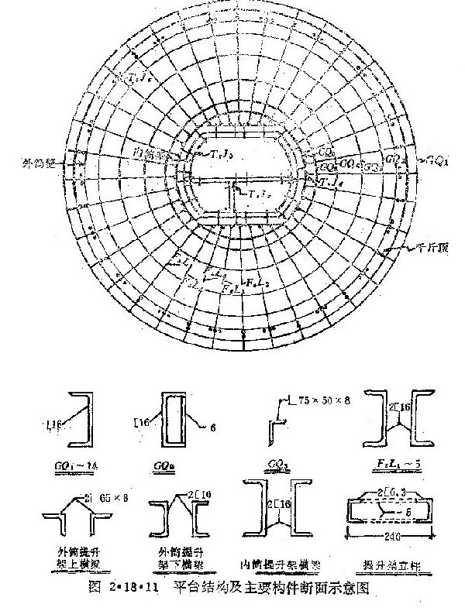
内筒上、下围圈用[10分段制作，翼缘向上，用钢管胶杆连成桁架。外围圈焊成封闭式，内侧作成可调式，便于调整纠正筒壁的几何形状。
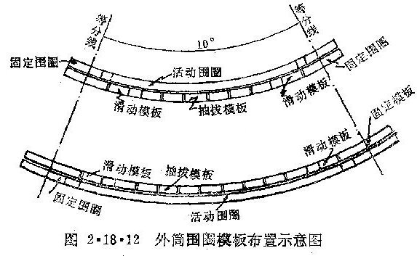
平台下垂挂两层吊脚手架。
2）液压提升系统：
①千斤顶布置：根据荷载分布情况和便于纠正扭转，防止飘移，采用36等分外筒圆周，经向两点与环向三点相间布置18组千斤顶，共90只。内电梯井筒外围筒壁布置20组千斤顶共40只。由隔墙布置6组千斤顶12只。内、外筒共计142只。液压控制台采用YKT-36
型，共两台。千斤顶为GYD—35型。
②支承杆接长及加固：支承杆选用φ25A3圆钢，采用丝扣接长，丝扣为M16，L=40，以4m长为一段，根据计算，其允许最大自由长度为1.88m，能满足正常滑升施工要求。
内筒门洞、筒壁变断面及施工隔板空滑时，支承杆应进行加固。加固方法如下：
门洞位置支承杆加固：滑升提升架横梁标高高于门洞底标高约500mm时，可将φ25短钢筋自门洞底标高处绑焊于支承杆上，短钢筋长约500mm（见图2.18.13）。
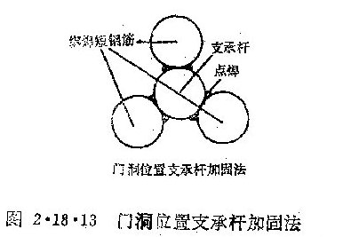
空滑时支承杆加固φ25短钢筋300—500mm长，停滑时在距停滑混凝土面300mm高处横向加固，使支承杆与竖向主筋联结成整体。以后每隔300mm，按图2.18.14所示方法加固。
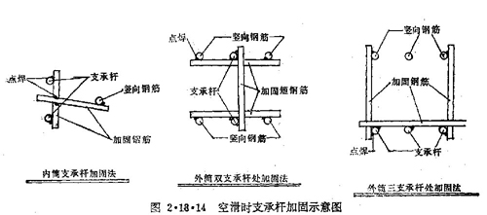
加固焊接时，不得同时对多根支承杆施焊，确保平台稳定安全。
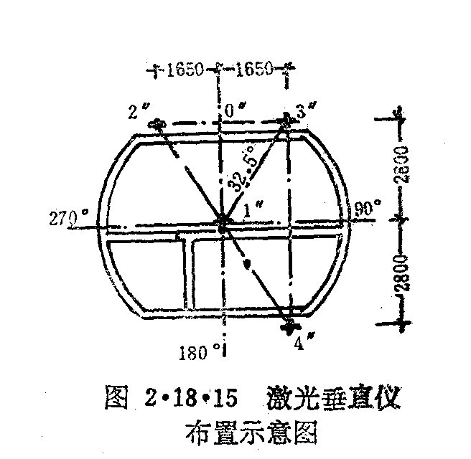
3）测量控制系统：
①垂直度及偏移的观测：在塔身中心点及内筒南北外侧如图2.18.15布置四台激光铅直仪。
激光室设置在-10.80m内筒基础上，采用JDY-2型激光铅直仪。激光靶用有机玻璃刻制，固定在滑模操作平台面，光束穿过隔板的φ150mm洞口。
②扭转观测：在270度轴线距塔中心约80m处，架设He－NeJGD－Ⅱ型激光经纬仪，在滑模平台钢圈上安一标有坐标的钢尺，使激光经纬仪对准中部“0”刻度，观测平台扭转。
③标高控制：在内筒井壁南北向外侧+1.0m处各设一个标高基点，用钢尺向上量度，每40m设置相应两个换尺点，各段采用累计读数。在每层隔板面以上lm和11m位置处用FA－32型自动安平水准仪找平。
用连通器观测平台水平度。
用叉形套与限位挡体控制千斤顶的爬升高度、调整平台标高。
④沉降观测：设计图中，沿塔周在上环板上设置8个沉降观测点，在下环板上设置个8个过渡沉降观测点。
各施工阶段，采用s1精密水准仪每次依固定线路观测各点沉降情况。
4）垂直运输系统：在内筒电梯井内安装双笼施工电梯一座，其输送高度230m，载重2t（每笼）。笼上为混凝土输送罐，可装0.8m³，下部为载人笼，可乘员8～12人。
浇筑层25cm高，最大混凝土用量9.534m³，以每罐载0.8m³计，每笼运送6次，每小时完成一个浇灌层。
钢筋和支承杆运输采用两台摇头扒杆，分别装在90和270位置的两对辐射梁上。卷扬机采用5t变速，装于地面。
5）通讯联络系统：采用有线对讲机，无线对讲机，电铃进行联络。
（4）滑模组装：在浇筑10m隔板时如图2.18.16所示设置预埋件。
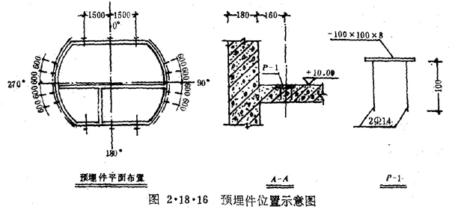
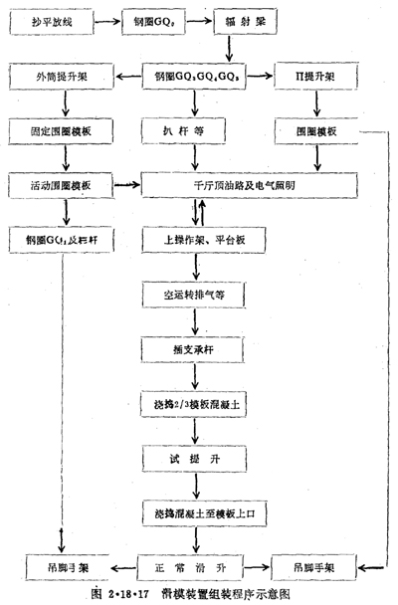
调整外筒壁结构环向筋，使11.90m标高处内外侧环筋在同一水平面上，并与竖向钢筋、拉结筋点焊牢固，作为搁置辐射梁组装平台的支承架。
在内筒壁上留置φ70孔，用于搭临时操作平台穿入钢管。直线壁孔中标高为9.75m，弧线壁孔中标高为9.80m。在外筒外围搭设双排脚手架。
滑模组装程序见图2.18.17。组装时注意以下几点：抄平放线，应明确标出主要部件的位置及标高。内筒按3调整内外侧模板锥度。外筒组装时应核对筒体半径及收分率。
（5）滑模平台改装：滑升到+30m时，将钢圈GQ2安装于外筒提升架外侧的辐射梁面上，然后拆除内侧辐射梁下的钢圈GQ3。
滑升到+90m时，先将拆下的GQ3安装于原位置的辐射梁上方，然后拆除内侧钢圈GQ4。
滑升到+104m，在GQ3上要拆栏杆扶手及安全网，逐段拆除GQ1、GQ2。
（6）滑模的拆除：
平台上不使用的机具设备吊运至地面，逐段拆除吊脚手架，割断支承杆，拆除千斤顶、油路、电气系统，拆除操作平台，拆除模板、围圈，拆除提升架，钢圈和辐射梁暂不拆除，以作桅杆底座支模桁架用，待完毕后逐段切割拆除。
（7）变断面处理：
1）20m隔板处外筒壁厚由500mm将内侧收进100mm，台阶应留置在20m隔板板底标高处，其作法见图2.18.18。
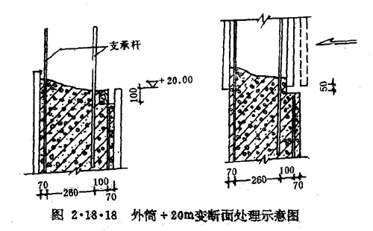
2）外筒壁在+168.80m处，其壁厚由400mm以1：6的坡度向筒中加厚至600mm，由于其变化幅度较大，仅靠紧定丝杆无法满足要求，故采用既调节紧定丝杆，又移动提升架主柱的方法。其作法见图2.18.19。
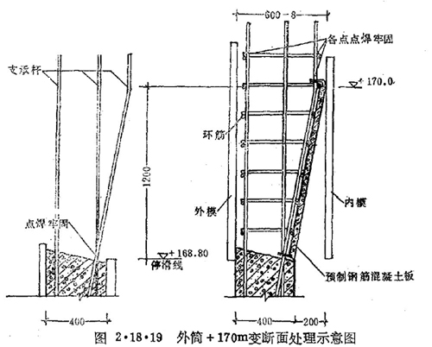
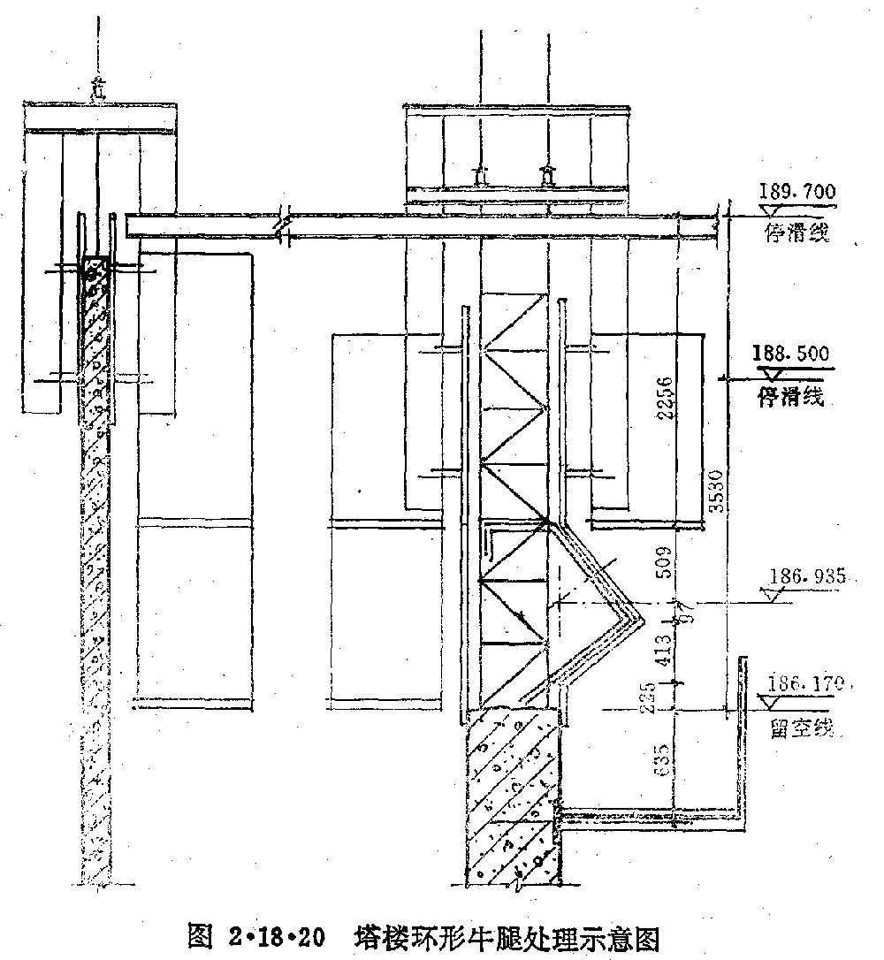
（8）塔楼环形牛腿的施工方法：外筒空滑，待模板下口到达环形牛腿上部时停滑，支模现浇，拆除模板后继续滑升。塔楼环形牛脚处理见图2.18.20。
（9）筒身与钢筋混凝土桅杆底座连接结点施工：见图2.18.21。
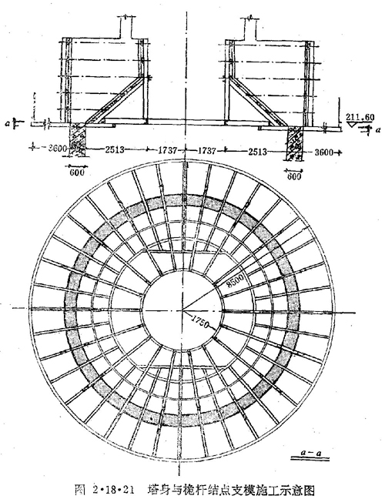
（10）孔洞的留置：10m标高以上内筒壁上门洞，采用插板法留置。门洞底模：对于楼梯间用预制钢筋混凝土过梁代替底板及支撑，电梯间门洞因有支承杆通过，宜用木底板吊于钢筋上解决。
φ300 mm圆形洞用钢筋焊成圆形笼，再焊原2mm铁皮制成后在设计位置焊于结构主筋上。
现浇楼梯梁端预留洞，采用自熄泡沫块埋于混凝土中。
隔板钢梁头预留孔洞不留通，按圆形筒留置。
（11）外筒模板收分及抽拔：每提升2～4个行程暂停提升，待调整一定位置后继续提升。模板抽拔待每等份中两侧之滑动模板基本到位后再进行。
（12）外筒活动周围更换：活动围圈，分别在24m、44m、64m、104m、140m位置处更换。采用先上后下，逐段更换。
（13）模板收分率的调整：外筒壁的收分率变化较大（每次递减0.5％），而且频繁（每滑升10m变化一次），采取下述措施调整收分率。
松开内外模板的下紧定支撑，在滑升中不动调经丝杆，而是逐渐推进外模下紧定丝杆，同时逐渐退出内模下紧定丝杆，调整至设计倾斜度后，将内外模板下紧定支撑紧固，按新的收分率继续滑升施工。
（14）钢筋工程：竖向钢筋每段4m，用电渣埋弧焊或气压焊接点。水平筋弯成弧形，人工绑扎。支承杆的设置与竖向钢筋的排列，将支承杆设置在内排主筋位置上，外排设18根，内排设72根。钢筋吊运由滑模操作平台上两台扒杆完成。
（15）混凝土工程: 滑模施工中混凝土出模强度宜控制在0.2～0.4MPa，出模时间为8～10h，混凝土中掺入适当外加剂控制凝结时间。
混凝土浇筑采用分层交圈、对称浇筑工艺。
（16）停滑措施：滑模施工需要停滑时，混凝土施工缝按规范要求处理。
（17）混凝土养护：采用水泥养生液进行混凝土养护。
（18）纠偏、防扭、纠扭方法：采取如下方法纠偏到扭：
操作平台倾斜法；
操作平台加荷法；
导向纠偏法；
外力纠偏法。
采取如下方法防扭纠扭。对称地在18组固定模板上安装刀片，刀片插入混凝土20～25mm，起导向作用，抵抗平台扭转。当发生较大扭转时，采取以下纠扭措施。
在千斤顶底座一侧加垫片，使千斤顶向平台扭转的反方向倾斜，调整千斤顶限位卡。改变混凝土的浇筑程序，必要时，施加外力，纠正扭转。
（19）劳动力组合:参见表2.18.1。
滑模施工人员汇总表 表2.18.1
序号 | 工种 | 人/台班 | 平台上 | 平台下 | 合计人数 | 备注
1 | 木工 | 12 | 8 | 4 | 24 | 表中人数为施工高峰期人数，随着工程量的减少，人员逐减
2 | 钢筋工 | 31 | 19 | 12 | 62 | 表中人数为施工高峰期人数，随着工程量的减少，人员逐减
3 | 混凝土工 | 30 | 14 | 16 | 60 | 表中人数为施工高峰期人数，随着工程量的减少，人员逐减
4 | 液压 | 3 | 3 |  | 6 | 表中人数为施工高峰期人数，随着工程量的减少，人员逐减
5 | 瓦工 | 5 | 5 |  | 10 | 表中人数为施工高峰期人数，随着工程量的减少，人员逐减
6 | 电焊 | 2 | 2 |  | 4 | 表中人数为施工高峰期人数，随着工程量的减少，人员逐减
7 | 机操 | 11 |  | 11 | 22 | 表中人数为施工高峰期人数，随着工程量的减少，人员逐减
8 | 电工 | 2 | 1 | 1 | 4 | 表中人数为施工高峰期人数，随着工程量的减少，人员逐减
9 | 测量 | 2 | 1 | 1 | 4 | 表中人数为施工高峰期人数，随着工程量的减少，人员逐减
10 | 通讯 | 2 | 1 | 1 | 4 | 表中人数为施工高峰期人数，随着工程量的减少，人员逐减
11 | 管线安装 |  |  |  |  | 由安装单位派定
12 | 管理人员 | 8 | 6 | 2 | 16
 | 共计 | 108 | 60 | 48 | 216

3）三大材料节约指标：钢材3～4%；水泥持平；木材3～4％。

3．钢筋混凝土桅杆滑模
（1）施工工艺流程及施工方法：桅杆筒体采用滑模施工，当塔身215.50m混凝土施工完后，在其上组装滑模装置。试滑正常后进行滑升，3层外挑钢平台分别在滑模组装前（215.50m）和桅杆滑升完毕后（230.50m、245.50m）安装。外钢爬梯、内平台、内爬梯分别在桅杆吊装及设备工艺安装完毕后进行。其施工工艺流程如图2.18.22。
215.5m-219.85m外爬梯安装
215.5m结点混凝土施工
215.5m外挑钢平台安装
215.5m-245.5m钢筋混凝土桅杆滑模施工
必须先行的工艺安装
219.85m以上外爬梯安装
245.5m-230.5m外挑平台安装
内平台及内爬梯安装
塔楼、钢桅杆吊装
钢筋混凝土桅杆施工工艺流程示意图
（2）滑模装置设计：根据塔身桅杆尺寸，设计一套可调式滑模装置，外模由φ4500mm变为φ4000m，内模由φ3700mm调节到φ3200mm和φ2400mm。
液压提升系统，每个提升架布置4个千斤顶，外侧一个、内侧三个，共设32只。
测量控制：在桅杆外侧215.50m平台设置三台激光铅直仪，测量滑模平台偏移旋转位及数值。
垂直运输系统：在滑模平台上设置一个井字架，施工所需材料及人员由双笼电梯运至200m临时平台，再由吊笼转运至滑模平台。
（3）桅杆变断面施工：230.50m钢筋混凝土桅杆变断面施工方法见图2.18.23。
（4）钢筋混凝土桅杆压顶施工：245.50钢筋混凝土桅杆压顶施工见图2.18.24。
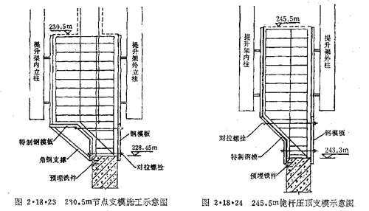

4.钢塔楼吊装
（1）结构特点：塔楼设置在186.935～212.50m段钢筋混凝土塔身上,塔楼上平面呈封闭圆环形、立面呈花篮型，共分7层，总高25.565m，建筑面积2400m²。
塔楼骨架有每榀间隔15度的24榀型钢构架及横梁、梯形钢板、环形钢板等组成，总重428t。从施工角度讲，有如下特点：
1）高：塔楼构件吊装高度在200m高空进行；
2）大：塔楼大，从塔身往外最大悬挑达17m，构件长度大、重量大；
3）难：塔楼呈圆环封闭，高强螺栓联接，安装精度高，高空风大，构架迎风面大，现场狭窄，施工条件差，吊装作业极为困难；
4）悬：200m高空、构件宽度仅150mm，要在其上行走及进行安装作业，施工人员人身安全保障极为不易。
（2）起重机械选择：根据本塔结构特点，塔楼吊装一般有以下3个方案可供选择：外爬塔吊吊装；内爬塔吊吊装；悬臂桅杆起重机吊装。经过论证和技术经济比较，确定采用塔桅起重机系统来完成塔楼吊装任务。即利用钢筋混凝土塔身作为塔桅起重机系统塔身，自行设计制造2根起重桅杆并将桅杆底座安装在标高215.50m塔身平台上，变幅滑轮固定在钢筋混凝土桅杆顶部外侧与起重卷扬机系统组成2台可回转塔桅起重机，沿塔身对称布置，各自完成180度范围内全部构件吊装任务。回转起重桅杆用手动葫芦控制，起重及变幅
采用两台10t慢动卷扬机作业，起重桅杆长20m，用φ325×8无缝钢管制成，配备自行改制加重大钩。
（3）吊装方案及工艺：
1）卷扬机群设置、钢绳走向及导向
因现场条件限制，卷扬机群设置在塔基东南面约100m处。
钢筋从卷扬机引出，经塔基南门洞一次导向进入消防电梯井道，通过垂直导向至200m施工用特制钢平台，再经导向分往各预留洞口上升到215.50塔身平台和245.50m钢筋混凝土桅杆顶部外侧再到起重桅杆。由于桅杆回转角度限制，要完成180度范围内的全部构件吊装任务需移位拆卸和安装，为避免重新穿绕钢绳，在215.50m塔身平台上布置一圈起重、变幅导向装置，使移位后只需调整导向装置而不需重新穿绕钢绳。
2）20m长起重桅杆的整体提升、安装：由于高空没有条件拼装，放在地面完成整体拼装后并经模拟试验合格，用吊车吊至塔座裙楼屋面，利用245.50m处的变幅导向滑轮和变幅绳将桅杆整体提升到215.50m平台上待安装。提升示意见图2.18.25。
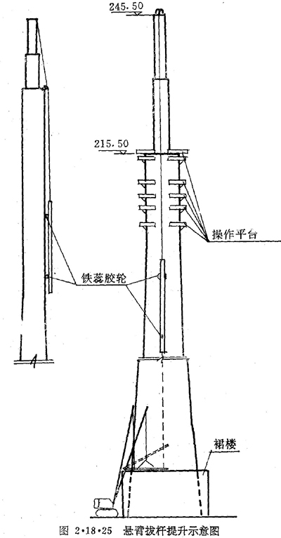
变幅钢绳在桅杆头部提到悬挂定滑车附近时进一步完善，起重滑车组。钢绳在桅杆头部达到215.50m平台进行穿绕，当变幅滑车组钢绳穿绕完善后，降落桅杆至设计标高，桅杆底座与塔身预埋铁件连接固定，松变幅钢绳至悬臂桅杆仰角70度左右即安装完毕。
3）悬臂桅杆的布置、移位：桅杆底座固定在215.50m混凝土平台上，距φ4500钢筋混凝土桅杆边1000mm处，2台悬臂起重机从北偏东7.5度开始。间隔180度安装，并分别移位3次（移动45度角），即共8个位置作业完成吊装任务，桅杆平面布置见图2.18.26。
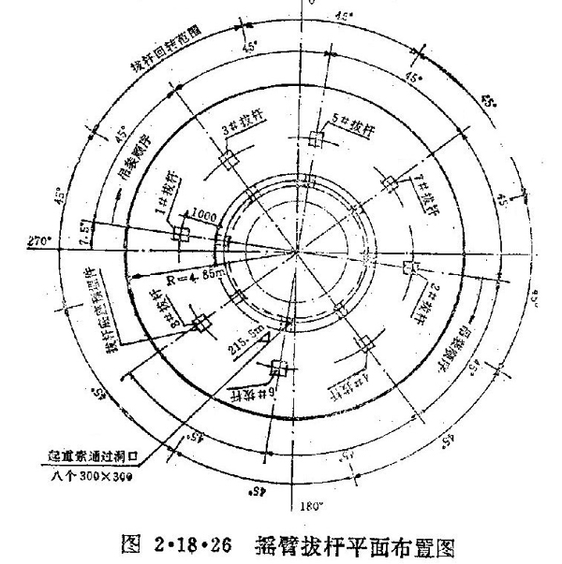
由于桅杆回转角度受到限制，故完成一个吊装单元后即需移位，移位步骤：
①桅杆竖直、大钩落平台上；
②松掉底座连接螺栓，用变幅钢绳提起桅杆将底座移向新安装位置，约束变幅钢绳，收紧变幅滑轮，松掉变幅滑轮工作阶段固定卡环移向安装新点；
③在新位置固定好变幅滑轮，解除变幅钢绳约束，再用变幅钢绳提起桅杆就位并安装固定底座螺栓；
④调整变换钢绳导向装置和回转装置，将桅杆放到60度左右位置。桅杆移位见图2.18.27。
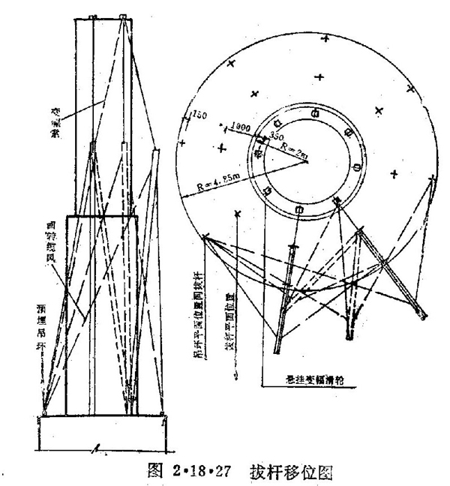
4）钢构架拼装及吊装工艺：钢构架拼装：将每根钢构架上的16根梁柱根据结构特点和吊装能力划分成4个吊装单元，在地面试拼装合格后固定成型。
吊装工艺：采用逐层逐间综合吊装法。2组对称逐间吊装。
吊装顺序：钢构架分成四段，地面组装就位，由下至上逐段安装；横梁有里向外随构架由下至上逐层安装。桅杆拆除需预留洞口处构件，待桅杆拆除后再安装，沿塔身外壁3层（190.10m、196.80m、200m）弧形钢板，在塔楼其它构件吊装前先进行安装固定。
吊装剖面示意见图2.18.28。
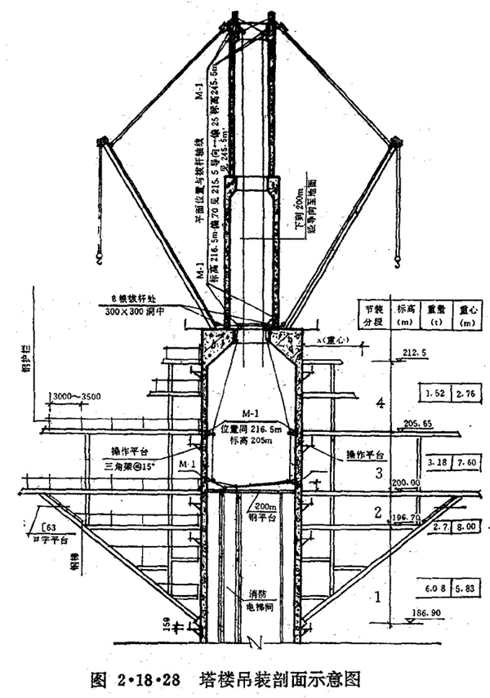
5）钢构架的校正：采用几何作图的方法复核校正构架。校正方法用缆风校正法．
（4）电器控制及通讯联络:采用无线对讲机和有线对讲机指挥联络。
主卷扬机采用机群中心和高空指挥位置（215.50m塔身平台处）双向控制。地面构架捆绑完毕起吊，由主卷扬机操作手操作，当升空到150m以上时则由高空指挥负责控制卷扬机运行。

5．钢桅杆及其天线安装
（1）结构特征：钢筋混凝土桅杆顶端，即245.50m平面以上，安装总长67.40m（外伸长度60m），重约80t（加上天线平台等为90t），结构分为不同大小的4段，最大直径2m，最小顶段为0.64m方型格构件的钢桅杆，桅杆外围装着10、12、27，33，4个频道的发射天线，3个检修平台（直径分别为3.5m、4m、4.4m），1个直径为4m的玻璃钢球，顶端安装着3套避雷针与2套高闪频航标灯，桅杆内安装着天线系统的其它装置。
（2）吊装方案的选择：钢桅杆吊装一般采用外爬塔吊吊装，筒内整体提升，直升飞机吊装等方法作业，结合国情及本塔内部结构及钢桅杆特点，经综合分析，本塔钢桅杆吊装采用卷扬机分段由内筒提升至200m平台后移位并进行空中组装，然后用液压装置整体顶升，天线及附件安装在245.50m处设置一台悬臂起重机解决垂直运输，安装工作随同桅杆顶升一起进行的施工方法。
（3）起重机械设备选择：
1）200m钢平台：为便于钢桅杆拼装与液压顶升，在筒体200m标高处，设一钢结构平台，平台上预留桅杆提升孔，钢平台结构见示意图2.18.29。
2）2.5m悬臂起重机：为解决天线元器件的垂直运输，在钢筋混凝土桅杆245.50m平台上设置一台最大起重量0.5t、幅度2.5m的悬臂起重机。
3）轨道平车：由于受现场条件限制，钢桅杆必须分段平放于轨
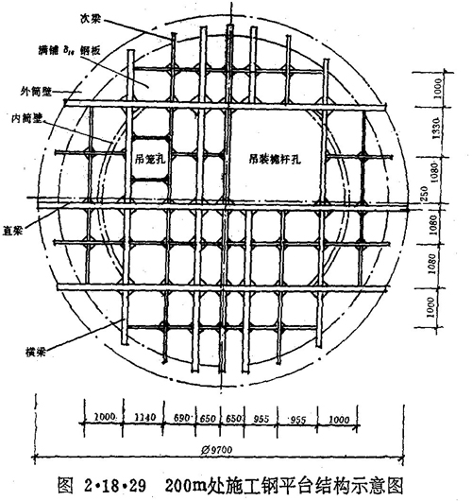
道平车上运进塔内，方能吊运至200m平台。
4）液压顶升装置：钢桅杆由卷扬机分段提升并在200m平台以上空中对位组装6段后，桅杆顶部已高出钢筋混凝土桅杆，为方便天线安装和安全施工，故在200m施工平台上安装一液压顶升装置进行钢桅杆顶升施工。
5）筒内施工吊笼：在塔楼吊装及钢桅杆组装顶升过程中，施工人员及机具上下，由安装在200m施工平台上的支架、天滑轮、导索和吊笼等组成的施工吊笼解决，吊笼载重0.5t。
（4）桅杆的分段设计：为便于桅杆在内电梯井筒中提升及在200m平台移位，将桅杆分为9段，最长段9m，最重件10t。
（5）桅杆试拼装、水平运输及提升：钢桅杆运至现场后，即在地面钢平台上进行整体平卧试拼，检验校正合格后，分段拆开存放待吊。
分段桅杆用吊车吊在轨道平车上，卷扬机牵引平车至内筒门洞，当桅杆上部进入内筒门洞后即绑扎起吊，逐步滑行竖直在内筒电梯井内。其运吊从上部第一段开始。
用卷扬机进行垂直提升，当桅杆段提升到200m平台以上约30cm左右时停止提升，利用倒链将桅杆段移位至安装投影位置。用2台卷扬机抬吊，将桅杆段提升至高于下一段所需空间高度后停止，此时，下段吊上工作平台的桅杆段移位至安装投影位置，落下止段拼
接、施焊，直至到第六段桅杆组装完毕，即开始安装液压顶升装置和进行顶升。7～9段桅杆提升同前。
钢桅杆接长拼装伸出钢筋混凝土桅杆3～4m时便开始避雷针、航标灯、天线等安装及表面金属喷涂处理等工作。安装好后再接下一段。
（6）顶升系统的组成和作业程序：钢桅杆全部接长拼接完后，即安装液压顶升装置和顶升导向架。逐渐顶升，接长标准节，每项升2—3m安装好天线、平台等后再顶升，直至顶升到设计标高，校正就位固定。
液压顶升系统主要由液压控制系统、双向动力油缸——导向架、标准节、支承导向防倾系统，回转装置和垂直调整装置6部分组成,顶升前安装简图如图2.18.30。
顶升施工作业程序为：
顶升系统的安装试顶——顶升和同步安装喷涂装饰——就位调校——顶升系统的拆除。
顶升系统的安装：
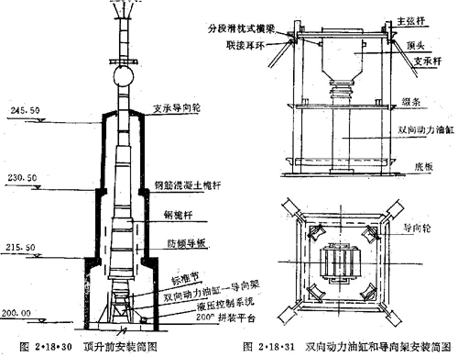
1）在245.50m标高处，利用安装钢桅杆的预埋螺栓呈中心对称安装调校好4个支承导向轮，在拼装成整体的钢桅杆上的指定位置安装好的防倾导向板。
2）通过卷扬系统将在塔内200m标高拼装平台拼成整体的钢桅杆提离平台4.5m以上，在平台上标出双向动力油缸——导向架安装线。
3）将组装调试好的双向动力油缸——导向架——标准节总成提升到平台上，并按位置安装就位。双向动力油缸和导向架安装简图如图2.18.31所示。
4）将钢桅杆按确定的方位座落在标准节顶端的“十”字架上，并用螺栓与之联成一体，同时将导向架的支承杆安装就位。标准节结构简图如图2.18.32所示。
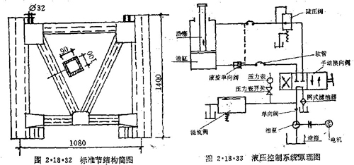
5）安装液压控制系统，接通全部油路、电路。液压控制系统原理见图2.18.33。
试顶：
检查已安装好的各装置。
1）起动电机、操纵换向阀、排净油路系统内空气、检查各控制装置是否灵活，油缸活塞处于最小行程状态。
2）将油缸“顶头”的分段滑枕式横梁拉出，置于标准节承力处。将钢桅杆——标准节组合体顶升5～10cm后，让油缸在顶升状态下停留lh左右，检查油缸和控制系统的内泄情况，各受力部位有无异常。确认安全可靠后，组合体复位，待正式顶升。
顶升和同步安装喷漆装饰：
1）顶升钢桅杆一标准节组合体到达安装需要高度，在245.50m标高作业面，即可在最佳作业高度从事天线、检修平台安装和喷涂装饰工作。
2）某一安装高度作业完毕，继续顶升，顶升到可以安装一节标准节高度时（1.5m），标准节推入导向架、降落，两标准节联接。
3）继续顶升作业。
其顶升过程如图2.18.34所示。
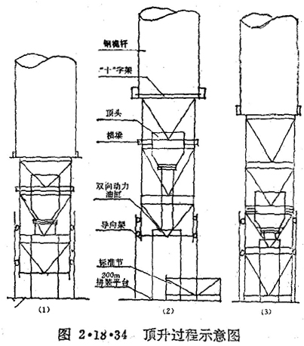
就位校正：
1）当最后一节标准节进入标准状态后，复核钢桅杆上各安装孔眼与预埋螺栓相对位置，移位小于1.5cm时，先将四只牛腿呈中心对称安装就位，松套螺母。当相对位置位移超过1.5cm时，则将顶头与油缸活塞杆之间的联接部位脱开，两者之间安装旋转装置。以保证钢桅杆整体就位时，钢杆桅——标准节组合体能根据安装需要作相对旋转。
2）顶升钢桅杆——标准节组合体，穿上并拧紧桅杆与牛腿的联接螺栓。之后，降落钢桅杆在245.50m标高安装平面上，拧紧埋件螺栓螺帽，并临时固定。同时，在200m标高平台上，将4个30t的螺旋千斤顶置于标准节主弦杆的下方，并均处于受力状态。尔后，将牛腿与钢桅杆焊死。
3）昼夜监视钢桅杆就位后垂直偏差随时间、温度、日照的变化情况，经24h监测，了解其变化规律，据此决定调整垂直偏差的最佳时间的施测方案。
4）按确定的施测方案，同时利用双向动力油缸和四个螺旋千斤顶调校钢桅杆的垂直度，达到要求后，即焊接固定。焊接过程中，要监测钢桅杆垂直度变化情况，以便通过调整焊接顺序减少偏差。
顶升装置的拆除：
其程序与顶升时相反。

6．擦窗机和玻璃幕墙的安装
为玻璃幕墙的擦洗、维修，沿倒锥面安装一部环行悬臂式吊篮擦窗机，上下两条直径分别为φ41000mm和φ10020mm环形轨道，分别安装在200.29m标高的塔楼楼层的预埋支承杆上和塔身外壁标高185.305m处的预埋牛腿上，上轨道标高200.55m，下轨道标高185.45m，悬臂长23m。
钢塔楼倒锥面安装玻璃幕墙，周边最大直径43.35m，锥面长度23.10m，面积1900m²，分为长度不等的5种梯形规格72块，最大长度6m，最大单块面积达8.45m²，186.50m～200m间为4段288块梯形墙板，205处为72块铝合金封檐板。玻璃幕单件重量300～650kg不等。每块构件上的玻璃均2层，1层为厚度14mm的茶色玻璃，1层为厚度10mm的钢化玻璃。复合墙则由厚5mm的铝合金复合板制成，板间填充保温材料，以维持塔楼内温度处在规定范围之内。
（1）擦窗机的安装
1）专用安装机械就位：在标高205m楼面上，安装1台3t悬臂吊，供吊运擦窗机轨道、零部件和幕墙构件用（图2.18.35）。
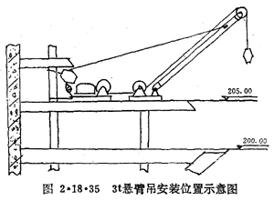
2）擦窗机上、下轨道的安装：擦窗机安装的关键在于上、下轨道的同心，圆度和相应位置的距离测试调整及23m悬臂的吊运就位。
由于塔身的结构形式和在施工中不可避免的偏差，无法直接以塔身的中心（根本无法直接接触）或以塔身外壁（不可能处在同一圆柱面上）作为测量定位的基准，进而确定两环轨安装位置，由于塔楼是一悬空倒置的圆锥，两环轨支承埋件之间被多层楼层隔断，也不可能直接测量出两环轨各对应支承埋件之间的实际尺寸，特别是塔本身始终随日照、气温等外界条件的变化而不停地、缓慢地呈周期性的偏摆，从而使两条环轨之间的相对位置无法借助于周围相对静止的参照物来间接确定。为确保上、下两条环形轨道同心，并处在相互平行的两平面内，设计制作了一套科学准确，简单实用的专用组合测量仪具，采用动中取静测量定位法，组合仪具见图2.18.36。
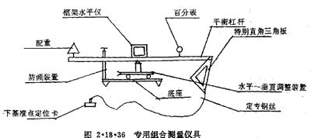
先测定185.305m埋件上平面的水平高差，用“套板”标出下轨道中心线，检查相应位置间距，调整准确后，用螺栓和压板将轨道临时固定，并同时定出与上行步轨道支点相对应的等分点。
在安装好下轨道的前提下，用组合仪具定出上环轨的安装位置，安装上环轨。
3）擦窗机安装：安装上下行走台车，就位固定于相应位置；将悬臂（擦窗机机身）在地面平台拼装成型检验合格后，垂直吊运就位于行走台车上安装，安装控制系统及其它零部件，调试、运行，符合要求后，上下轨道最后固定。
（2）玻璃幕墙安装：鉴于玻璃幕及铝合金复合墙单件重达300—650kg，迎风面积大。又安装在悬空塔楼的倒锥面上，安全设施不易，构件就住困难，施工难度大。为确保施工安全和安装质量，特设计一专用安装机械。机械主要有机身、纵臂。上、下行走台车、1t悬臂吊、轨道运输小车、专设安全操作吊篮、吊篮升降卷扬机、电器系统、安全装置等10大部分组成。悬臂吊安装在上行走台车上，供吊送幕墙构件之用，机身上设有上、下两组滑道，上滑道供幕墙构件就位用，下滑道供升降施工用吊篮用。幕墙安装前，将本机安装在擦窗机行走的两条环形轨道上，安装过程中。本机行走靠上、下轨道各设一手垃葫芦拖动或靠人工推动。专用机械示意图见图2.18.37。
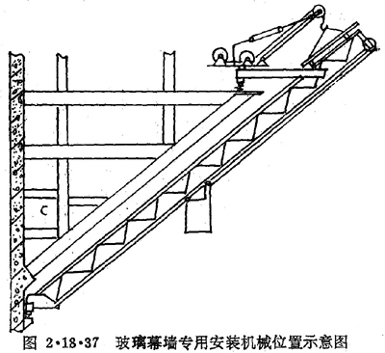
幕墙安装程序：
1）将专用安装机械就位：
2）用3t扒杆将构件吊至200m平台装在水平运输车上运至专用安装机械旁，并在密封胶条上抹好凡士林；
3）启动1t悬臂将构件吊放到轨道运输小车上并用尼龙绳绑扎牢固；
4）完成1t悬臂吊的换钩工作；
5）启动1t悬臂吊，使载着构件的轨道运输小车沿专用机械上的轨道将构件滑送到安装部位，并装好耳板；
6）按下操纵钮，使乘坐有安装技工的专设安全吊篮抵达需要部位。
7）吊篮内技工拧动顶升螺杆，将构件升起到需要高度，解开绑扎绳，将构件初步就位。
8）构件上、下两面的安装人员同时检查、整理密封胶条、相互准确嵌入槽内和搭接；
9）将顶升螺杆拧松，把构件安装到准确位置，检查各联接处是否符合技术要求；
10）按操纵钮，是轨道运输小车和专设安全吊篮抵达预定位置，并将轨道小车与专用机械的机身临时固定牢固，待命下一构件的安装工作。
2.18.8 工程质量保证措施（略）
2.18.9 安全生产及文明施工（略）

